Лабораторная работа №2

По предмету ООП
Вариант 10
приложение «Расписание занятий»

Валентюкевич Олеся
группа 3312

Листинг программы
Zanyatie class
- class Zanyatie
- {
- string name;
- string day;
- string time;

- public:
- Zanyatie() : name("NoName"), day("NoDay"), time("00:00") { cout << "Zanyatie: default ctor\n"; }
- Zanyatie(const string &n, const string &d, const string &t) : name(n), day(d), time(t) { cout << "Zanyatie: param ctor\n"; }
- Zanyatie(const Zanyatie &other) : name(other.name), day(other.day), time(other.time) { cout << "Zanyatie: copy ctor\n"; }
- ~Zanyatie() { cout << "Zanyatie: dtor for " << name << "\n"; }
- void print() const { cout << name << " " << day << " " << time << "\n"; }
- };
- }
Raspisanie class
- class Raspisanie
- {
- string num;
- string addr;
- Zanyatie arr[3];
- int count;

- public:
- Raspisanie() : num("0"), addr("NoAddr"), count(0) { cout << "Raspisanie: default ctor\n"; }
- Raspisanie(const string &n, const string &a) : num(n), addr(a), count(0) { cout << "Raspisanie: param ctor\n"; }
- Raspisanie(const Raspisanie &r) : num(r.num), addr(r.addr), count(r.count)
- {
- for (int i = 0; i < count; i++)
- arr[i] = r.arr[i];
- cout << "Raspisanie: copy ctor\n";
- }
- ~Raspisanie() { cout << "Raspisanie: dtor\n"; }
- void addByParams(const string &n, const string &d, const string &t)
- {
- if (count < 3)
- arr[count++] = Zanyatie(n, d, t);
- }
- void addCopies(const Zanyatie &z, int k)
- {
- for (int i = 0; i < k && count < 10; i++)
- arr[count++] = Zanyatie(z);
- }
- void print()
- {
- cout << num << ", " << addr << "\n";
- for (int i = 0; i < count; i++)
- arr[i].print();
- }
- };

Main class

- int main()
- {
- Raspisanie r("10", "Lenina 1");
- r.addByParams("Programming", "Mon", "10:00");
- Zanyatie lab("Lab work", "Fri", "13:00");
- r.addCopies(lab, 2);
- r.print();
- }

Пример работы программы
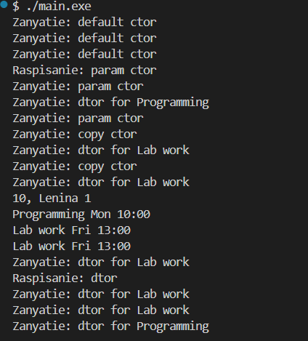
Краткие пояснения к алгоритму
- Создание → конструкторы
- Использование → методы классов
- Уничтожение →деструкторы
Конструкторы (создание объектов)
Без параметров - значения по умолчанию
С параметрами - инициализация конкретными значениями
Копирования - создание копии существующего объекта
- Деструкторы (очистка памяти)
Автоматически вызываются при выходе из области видимости
Освобождают динамическую память
- Новые методы
addLessonWithParams - создает объект "на лету" и добавляет в массив
addCopiedLessons - массовое копирование объектов
.
Дополнительные вопросы
1. Какие конструкторы класса существуют?
Типы конструкторов:
- Конструктор по умолчанию (без параметров)
- Конструктор с параметрами
- Конструктор копирования (принимает объект этого же класса)
- Конструктор перемещения (C++11+) - для эффективного переноса ресурсов

2. Как создать конструктор с параметрами?
Передать непосредственно параметры для использования их определения полей класса:
- Zanyatie(const string &n, const string &d, const string &t) : name(n), day(d), time(t) { cout << "Zanyatie: param ctor\n"; }}
3. В чем особенность передачи объекта методу в качестве параметра?
По значению:
- cpp
- void setLesson(Lesson lesson, int i) { // Создается КОПИЯ объекта
- arr[i] = lesson; // Конструктор копирования + деструктор для копии
- }
- Простота использования
- Накладные расходы на копирование
По ссылке:
- cpp
- void setLesson(Lesson& lesson, int i) { // Работа с исходным объектом
- arr[i] = lesson; // Копирование, но без создания временного объекта
- }
- Эффективность (избегаем копирования)
- Риск изменения исходного объекта
По константной ссылке:
- cpp
- void addCopiedLessons(const Lesson& lesson, int count) {
- // lesson доступен только для чтения
- }
- Эффективность + безопасность

4. Когда будет разрушен объект, созданный внутри метода?
Локальные объекты разрушаются при выходе из метода, Временные объекты разрушаются в конце выражения
5. Когда разрушаются объекты, созданные динамически?
Динамические объекты (через new) разрушаются только при явном вызове delete
- Локальные объекты - автоматическое управление
- Динамические объекты - ручное управление (new/delete)
- Умные указатели (unique_ptr, shared_ptr) - автоматическое управление динамической памятью

Выводы
В ходе работы были успешно реализованы все требуемые типы конструкторов:
- Конструктор по умолчанию - для создания объектов с начальными значениями
- Параметризованный конструктор - для инициализации объектов конкретными данными
- Конструктор копирования - для создания копий существующих объектов
Деструктор обеспечивает корректное освобождение ресурсов, особенно важно для классов, работающих с динамической памятью. Работа успешно продемонстрировала принципы объектно-ориентированного программирования и особенности управления временем жизни объектов в C++.

